Страница № 8.
Десятина.
Из всех письменных документов Крита нужно выделить глиняные брусочки, на сторонах которых иероглифическими знаками велись записи состава овечьих стад. До нас дошло не много целых брусочков, в основном фрагменты. Но то, что удаётся прочитать на этих брусочках представляет большой интерес не только о составе овечьих стад, численности, их владельцев, но интересно упоминание в этих записях πατι – владыки.
Материал для размышлений и далеко идущих выводов дают знаки на бруске #056.
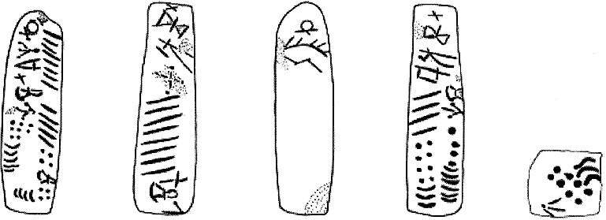

α. Λη-α-υ 800 πα-τι 85 540 πα-τι 44
b. ρι-γε-λη 800 πα-τι 83 (см. переход текста на торец бруска)
c. ? – πο
d. ρι-γε-κο 483 πα-τι 46
На стороне а. обозначены два стада валухов - 800 и 540 голов.
На стороне b. Стадо старых валухов 800 голов.
На стороне с. Нам не известен один знак, оставляем здесь текст без интерпретации.
На стороне d. Стадо овец старое, смешанное (κοινος) 485 голов.
Итого: на брусочке отмечено 2623 головы овец.
Обратим внимание на то, что из общего числа голов каждого стада около 10% баранов, т.е 258 голов принадлежит πατι – владыке. Это десятина. Но нам известно из предыдущих дешифровок, что πατι – общее название чиновников Крита от царя до «председателя сельсовета».
На какой ступени вертикали власти стоял отмеченный в этом документе πατι, чтобы ему платили десятину? Если принять во внимание расчёты специалистов, что в то время на Крите имелось около 100 000 голов овец, то собственник стад в 2623 головы был не просто «фермер», а был столь богатым человеком, что налог-десятину он должен был платить в виде налога центральной власти, царю Крита.
Тексты, аналогичные рассмотренным, можно видеть на других брусках. Вот брусок #050. Там отмечено стадо в 4500 голов, десятина составляла 420 голов.
Нетрудно посчитать, что богатство Крита в виде поголовья овец принадлежали приблизительно двум десяткам владельцев. Но такое поголовье овец требует обширных пастбищ, которые должны принадлежать владельцам стад. Отсюда видна одна из сторон общества Крита.
Если посмотреть пилосские «овечьи» таблички письма В, то они мало чём отличаются от критских и по составу стад, и по принадлежности к определённому классу. Пилосские таблички серии Сn подтверждают правильность интерпретации знаков и перевода текстов на критских брусочках.
Свидетельство о существовании десятины на Крите мы находим в первой строке таблички KH 92: ρι-δε-κα-πο τυ-δο-σι – ячмень десятина семенами действительно отдана.
Подробности в § 46 и § 32.

Г.Ф. Полякова «К интерпретации надписей Сn» (ВДИ, №4, 1971, стр. 3-16)

